2. МЕТОДЫ АНАЛИЗА И СЕГМЕНТАЦИИ РЕЧИ

2.1. Обзор методов первичного анализа речи

В [56, 59] рассмотрен общий подход к задаче анализа и описания речевых сигналов, исходящий из частотной структуры речевого сигнала и предназначенный для аппроксимации функции речевого сигнала с той или иной степенью точности в зависимости от точности представления спектра.
Ортогональные методы. Мгновенный спектр речевого сигнала может быть описан последовательностью коэффициентов Фурье [53,55,59 ]
f(t)= 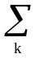c_{k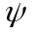k}(t), (2.1)
c_{k} = 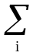f(t_{i})_{k}(t_{i}). (2.2)
Корреляционые методы [62, 69]. Автокорреляционная функция R() на некотором интервале анализа является четной функцией от τ и связана со спектром мощнсти G( ) следующим соотношением
R()=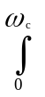G()cosd ,
т.е. автокорреляционная функция является разложением в ряд по косинусам спектра мощности сигнала.
Модификацией данного метода является разложение автокорреля-ционной функции в ряд по функциям Лаггера[65,66]
R(t, )= _{k}(t)L_{k} ().
Спектрально-полосные методы. Эти методы могут быть отнесены к ортогональным и осуществляют разложение сигнала в полосах. На выходах полосовых фильтров после детектирования формируются медленные сигналы, отсчеты которых в фиксированные моменты времени описывают мгновенный спектр [44, 59].
Формантные методы. Частотными характеристиками речевого сигнала являются параметры формант и антиформант: частота, ширина, амплитуда [12, 57, 59].
Методы, использующие характеристику голосового источника как компоненту свертки [21, 55]
s(t)= 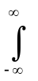h()x(t-)d
с частотной функцией

S()=H()X().
Эти методы применяются в различных модификациях в большинстве работ по анализу и распознаванию речи как один из уровней переработки сигнала для сегментации, выявления характеристик фонем, определения места и способа образования звуков, переходных и временных характеристик.
В целом были исследованы или реализованы в конкретных устройствах распознавания речи следующие характеристики или их системы:
1) бинарные(дихотомичные) системы [71]; 2) основной тон [43, 48, 61]; 3) клиппированная речь [69]; 4) двоичное представление признаков [18, 52]; 5) логарифмы энергии в полосах [15]; 6) параметры модели линейного предсказания[16, 57]; 7) длительность, энергия, частоты формант, пересечение нулей сигналов в полосах [9, 70]; 8) производные энергетических огибающих [39]; 9) медианная обработка речевых сигналов [25]; 10) представление параметров на нечетких множествах [46]; 11) голографическое разложение речевого сигнала [26]; 12) динамические портреты речевого сигнала [22]; 13) разделение спектров, гомоморфная и кепстральная обработка сигналов [50, 55]; 14) временная селекция импульсов клиппированной речи [27]; 15) параметры на фазовой плоскости[19, 29]; 16) характеристики видимой речи [3]; 17) параметры временной нормализации выборки [7]; 18) экспертные значения частотных, амплитудных и временных параметров [32]; 19) параметры модели речеобразующего тракта [55].

2.2. Анализ речевых сигналов на коротких интервалах времени

Спектральный анализ. В [55] рассмотрены некоторые вопросы цифровой обработки речевых сигналов. Исходным моментом рассуждений является хорошо известная модель s(t)=e(t-u)v(u)du или S()=E()V()
Для речевого сигнала важнейшей задачей является анализ-синтез на коротких интервалах времени, близких к периоду основного тона для тональных сигналов. Спектр S_{r}(n) получается как преобразование Фурье свертки речевого сигнала s(k) с весовой функцией(временным окном) h(n)
S_{r} (n)= 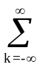s(k)h(n-k)exp(-j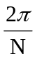rk), (2.3)
где частоты 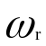=2r/N, r=0,1,...,N-1; n- определяет момент времени, в который строится спектр S_{r}(n). В итоге строятся динамические спектры как функции n. Такой подход позволяет реализовать (1.2.1) простыми цифровыми схемами.
Гомоморфный анализ. Гомоморфное преобразование позволяет осуществить инверсную фильтрацию сигналов, если при таком пребразовании выявляется явная разделимость составляющих компонент. Для получения кепстра используют логарифм спектра
( ) =log ⎪S_{m} (e^{j})⎪ .
Если S ( ω)=H(ω )X(ω), (2.4)

то log ⎪S_{m} (ω⎪ =log ⎪H(ω)⎪ +log ⎪X(ω)⎪ (2.5)

и _{m}(n)= 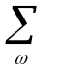log⎪H(ω)⎪e^{j2}+log⎪X(ω)⎪e^{j2}, (2.6)
для кепстров функции отклика (n) и возбуждающей функции(n).
Блок-схема процесса формирования кепстра для формул (2.4)-(2.6) имеет вид

s(nT) преоб. S() обр. преобр () (nT)
Фурье log⎪S()⎪ Фурье

2.3. Обобщенная постановка задачи моделирования процессов
анализа речевых сигналов

Речевой сигнал, как переносчик информации, содержит в себе сведения о смысле сообщения, индивидуальности и функциональном состоянии говорящего, представляя собой некоторую информационную совокупность, в которой каждая компонента имеет свою иерархию входящих в нее признаков.
Задача разложения любого сигнала на составные части заключается, в первую очередь, в правильном представлении способа вхождения этих частей в исходный сигнал. Например, одна из простейших моделей речевого сигнала s(t) может быть представлена в виде суммы [18 ] сигналов
s(t)=s_{п}(t)+s_{ш}(t), (2.7)
соответственно, спектров сигналов
S( ω)=S_{п} (ω)+S_{ш} (ω), (2.8)
где s_{п} (t), S_{п} (ω)- полезный сигнал и его спектр, s_{ш} (t),S_{ш} (ω)- сигнал шума и его спектр.
В зависимости от целей распознавания (индивидуальности, команд, функционального состояния) одна часть сигнала считается полезной s_{п}(t), остальные части- шум s_{ш}(t). При этом предполагается, что сигналы наложены друг на друга (знак сложения между сигналами в выражении (2.7 ), (2.8)), и, хотя такое предположение об операции взаимодействия компонент является очень грубым и только иногда бывает действительным, оно позволяет рассматривать линейные операции разделения сигнала. Можно предположить, что модели, обеспечивающие наилучшее приближение к исходному сигналу, должны содержать более сложные способы взаимодействия полезного и мешающего сигналов. Общую форму такого взаимодействия можно представить в виде обобщенного оператора модели (ООМ) M[s(t)] [28]

M[s(t)]=@{s_{п}(t)#s_{ш}(t)}, (2.9)

где @- некоторая операция над совокупностью s_{п} (t) и s_{ш}(t), # - некоторая операция взаимодействия компонент s_{п} (t) и s_{ш} (t), M[s(t)]- модель сигнала s(t).
Возможные операции @- это суммирование, интегрирование, дифференцировние, и др. или пустая операция, операции #- арифметические, логические или операции сравнения. В целом @ и # - это некоторые классы операций над отдельным операндом или их совокупностью.
Простейшие операнды-это элементы из заданных классов функций.
Каждый из сигналов s_{п} (t) и s_{ш} (t) в свою очередь может быть сложным сигналом, компоненты которого соединены знаками операций @, #, при этом глубина вложения сигналов может быть произвольной. Конечно, для конкретных целей анализа приходится ограничиваться как отдельными сигналами, так и отдельными операциями, но эти ограничения и определяют степень приближения модели M[s(t)] к исходному сигналу s(t). Эти операции могут быть применены как для временных функций, так и для их спектров.
Правильность модели (2.9) можно проверить с помощью критерия [21] минимума среднеквадратичной ошибки приближения функций вида
ε²=∑{s(t)-M[s(t)]}² (2.10)
^{t}
для временной функции или
ε²=∑{S(ω)-M[S(ω)]}² (2.11)
^{t}
для спектров, хотя прямая задача моделирования временной функции речевого сигнала практически неосуществима, даже для короткого интервала анализа, так как даже нарушение фазовых соотношений для спектральных компонент не позволит минимизировать выражение (2.10). Для тонального сигнала этот интервал моделирования должен быть не менее одного периода основного тона. Легче построить модель для минимизации выражения (2.11), хотя обратное преобразование Фурье решения в спектральной области M[S(ω)] может и не соответствовать критерию (2.10) во временной области и это опять будет связано с другими фазовыми соотношениями.
В заданную схему моделирования (2.9) укладываются практически все методы анализа речи:
-модель ( 2.7 );
-линейное предсказание [51, 55 ]
n
y_{i}=a₁y_{i-1}+a₂y_{i-2}+...+a_{n}y_{i-n}+b₀=∑a_{k}y_{i-k}+b₀;
^{k=1}
описание сигнала по Марко и Даго [56]
y(t)=a(t)cos[ψ(t)]
-преобразование Фурье (прямое и обратное)[21];
-Метод Прони [51];
-кепстральное описание[55 ] и др.
В рамках общей задачи моделирования возникают частные задачи:
1) определить операции классов @ и # ; 2) создать библиотеку функций и выражений (преобразований) для описания компонент s_{п} (t) и s_{ш} (t); 3) выбрать базовые наборы операций, функций и выражений (преобразований) для первоочередного описания функций s_{п} (t) и s_{ш} (t); 4) определить сигналы-компоненты, входящие в исходный сигнал, и их физическую природу; 5) выбрать параметры описания компонент; 6) задать способ вхождения сигналов-компонент (иерархия, сеть, транзитивное вхождение, независимые сигналы и др.); 7) задать глубину вложения компонент; 8) задать правила выбора операций взаимодействия компонент; 9) определить правила генерации последовательности моделирования; 10) задать критерии оценки результатов на каждом шаге моделирования и определение достоверности результатов моделирования; 11) определить способ и форму получения параметров сигналов для решения конкретной задачи распознавания.
В общем случае задача наилучшего описания сложными выражениями является не совсем корректной, т.к. неизвестны правила генерации этих выражений. Поэтому обычно приближают к заданной числовой функции с помощью однотипных действий, например, разлагая табличную функцию в ряд. Тогда, модель заданной табличной функции- это сумма членов ряда, а коэффициенты (параметры) членов ряда характеризуют с какой-то достоверностью функцию (процесс). Дальнейшая идентификация процесса по коэффициентам сталкивается с главной трудностью: наборы коэффициентов для разных реализаций одного и того же процесса могут иметь:
1) существенно разные значения; 2) функции, описывающие совокупность коэффициентов, существенно разные.

2.4. Общий вид решения задачи описания параметров речи как структурной аппроксимации различных категорий речевой информации

2.4.1. Представление знаний в системах анализа и распознавания речи

В теоретическом и информационном аспектах задача распознавания речи является сложной комплексной проблемой, оперирующей в первую очередь двумя видами знаний: 1) знания о физической природе речевого сигнала; 2) лингвистические знания о языке и речи.
Для целей автоматического анализа речи, структурирования и распознавания применяются знания из различных разделов математики, физики и информатики. Знания о речевом сигнале можно представить в виде схемы Таблицы 1 [28, 32, 39, 40].
Речь, являясь продуктом психической деятельности, формируется в соответствии с лингвистическими правилами данного языка речеобразующей системой, управляемой последовательностью команд головного мозга. Уровень речеобразования описывается блоками психолингвистического и психоакустического представлений речи как некоторой физической субстанции, характеризующейся физическим представлением и несущей полное лингвистическое представление о речевом сообщении. Это понятийный уровень двух основных видов знаний: физические характеристики сигнала (амплитуды, частоты, фазы, спектры), лингвистическое представление (грамматика, морфология, синтаксис, семантика, фонетика). На конструктивном уровне присутствуют структуры взаимодействия составных частей: для сигнала- это структура входящих в него компонент (характеристика системы резонаторов акустичекой системы, сигналы резонаторов звука, компоненты, характеризующие смысл, индивидуальность, эмоциональное состояние и др.); для речевого сообщения -это структура фразы, ее транскрипция, ударение и др. На процедурном уровне этим видам знаний соответствуют свои методы анализа и обработки и, соответcтвенно, логическое представление. Для сигнала- это различные методы фильтрации, спектрального анализа, аппроксимации и задания соответствующих операций (моделей) взaимодействия компонент сигнала. Для речевого сообщения − это различные методы сегментации (на слова, слоги, фонемы и т.д.) и построение лингвистических структур обработки (аллофоны, транземы и др.). Процедурный уровень формирует определенные категории информации: физическому уровню соответствует параметрическая категория, лингвистическому- смысловая (предложения), словесная, символьная. Связь двух видов знаний осуществляет фонетическая категория.

Таблица 1
уровень рече- психоакустическое психолингвистическое
образования представление представление

речь

понятийный физическое лингвистическое
уровень представление представление

конструктив- структура структура
ный уровень компонент высказывания

процедурный модели логическое модели логическое
уровень анализа представл. обраб. представл.

категории параметрич. фонемное символьное, словесное,
информации представление представление смысловое представл.

2.4.2. Структурная аппроксимация информации о речевом сигнале

В соответствии со структурой знаний о речевом сигнале общее решение задач описания и распознавания речи является задачей структурной аппроксимации речевого сигнала и как совокупности компонент и как иерахии категорий информации по правилу: "от информации о речевом сигнале к речевой информации".
В зависимости от категории информации (уровня) аппроксимация может быть числовой и нечисловой. Уровень параметрического и фонемного описаний являются числовыми; символьнный и словесный уровни могут иметь числовое и нечисловое описания; смысловой уровень оперирует с нечисловыми единицами описания.
Обычное описание речевого сигнала s(t) или спектра S(ω) и получение параметрического представления -это их простая аппроксимация вида
_{n}
F(c,t)=∑ c_{i} ψ_{i}(t) (2.12)
^{i=1}
где ψ_{i}(t)- некоторый базисный набор ортогональных функций. Однако, учитывая, что речевой сигнал s(t) имеет сложную структуру и каждую компоненту можно считать независимой, то аппроксимировать сигнал s(t) нужно некоторым более сложным образом [42, 45], чем (2.12). Здесь главным является вопрос учета взаимодействия компонент, составляющих речевой сигнал. Взаимодействие может быть, например, реализовано в виде моделей (2.7)-(2.9), задающих линейное вхождение компонент, хотя способ взаимодействия компонент может быть произвольным:
M[s(t)]= 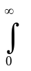α(τ)b(t-τ)dτ , ( 2.13 )
M[s(t)]= [α (τ )b(t-τ )+ α (τ)c(t-τ )]dτ +s_{n} (t), ( 2.14 )
M[s(t)]= s(τ )h(t-τ)exp(-j2π (fτ)d , ( 2.15)
M[S(f)]=A(f)B(f)+A(f)C(f)+... ( 2.16 )
и др., где каждая компонента модели z _{k}(t) аппроксимируется в виде

M[z_{k} (t)]=@x_{k} (t)#y_{k} (t) ( 2.17 )

Модели (2.7)-(2.9) могут быть применены для решения следующих типов задач:
1) построение аппроксимирующих функций по критерию минимумa среднеквадратичной ошибки приближения (2.10), (2.11) для M[s(t)] вида (2.13)-(2.17);
2) выполнение цепочки последовательных преобразований вида (2.12), (2.13) и получение системы параметров c_{i}, характеризующих речевой сигнал s(t).
Для обеих задач требуется построение некоторых цепочек преобразований или последовательности описаний компонент. Для каждого шага и для каждой компоненты необходимо правильно выбрать соответствующее описание (преобразование). В том и другом случае необходимо построить структуру вхождения компонент. Возможные системы базисных функций могут быть следующие: Лежандра, Чебышева, Эрмита, Лаггера, Фурье, Уолша, Хаара, Карунена-Лоэва, Матье, дискретное косинусное преобразование, преобразование по пилообразному базису и др.[24,60,63, 65, 66].
Задача получения некоторых признаков может иметь свои особенности, связанные с физическими условиями формирования сигнала s(t). Например, речевой сигнал по структуре формирования есть результат воздействия ступенчатой функции управления речеобразующим трактом. Поэтому в идеальном случае необходимо получить эти управляющие функции. Поскольку сам сигнал является непрерывным (не имеет разрывов ни первого, ни второго рода), то напрашивается цепочка преобразований, содержащих на первом этапе непрерывные базисные функции (Фурье, Чебышева, Эрмита, Лежандра), на втором этапе (или на конечном)- кусочно-постоянными функциями Уолша и Хаара, имеющими разрывы первого рода, что позволяет восстановить ступенчатые управляющие функции и, следовательно, построить функцию сегментации. Одной из таких операций может быть цифровая фильтрация в классе функций Уолша и Хаара [24, 60, 63, 65, 66]. Одновременно осуществляется сжатие информации, описывая каждую ступеньку отфильтрованной функции двумя параметрами: величиной и длительностью (количеством отсчетов) ступеньки.
Для параметрического и фонемного описаний наилучшее приближение аппроксимируемой и аппроксимирующей функций обеспечивается по минимуму среднеквадратичной ошибки приближения в заданных классах ортогональных функций {ψ_{i}(t)}

ε = min ∑ [s(t)-F( α,t)]
^{α t}
Для символьного, словесного и смыслового описаний аппроксимация применяется в смысле наилучшей подгонки в базисе лексических единиц (фонем, символов, слов) предыдущего уровня также по минимуму среднеквадратичной ошибки приближения.
В терминах обобщенного оператора модели (ООМ) структурная аппроксимация представляется как рекурсивная функция последовательности аппроксимаций и обобщения информации от параметрического уровня до смыслового, реализуя функцию распознавания

M₀[A₀ (P,Ph, ,W, )]={M[A_{σ}( α,{M[A_{w} (W,{M[A_{α} ( α,{M[A_{ph} (Ph,

{M[A_{p} (P,{M[s(t)] })] })] })] })] })] }, ( 2.18 )
где M₀- результат распознавания на самом верхнем уровне, A- аппроксимация в заданном базисе: P- параметрическом, Ph- фонемном, α - символьном, W- словесном, α- смысловом.
Функция ( 2.18 ) должна обладать следующими свойствами:
1) быть рекурсивной как на своем уровне, так и при переходе с уровня на уровень; 2) быть обратимой, т.е. по s(t) находится M[...], по M[...] синтезируется s(t); 3) быть однозначной, т.е. одной реализации s(t) соответствует по одному полному значению M[...] на каждом уровне; 4) функция (2.18) может содержать другие уровни или элементы уровней, связанные с распознаванием личности или эмоционального состояния; 5) в зависимости от поставленной задачи распознавание может ограничиваться необходимым количеством нижних уровней.
В целом, совокупность функций, пребразований, операций, сортировок и правил построения для каждого уровня можно рассматривать как элементы порождающей грамматики [61 ]
Γ =<V,W,I,R>,
где V и W основной и вспомогательный алфавиты, I- элемент W, называемый начальным символом, R- конечное множество правил. В итоге задача структурной аппроксимации является задачей построения грамматик на заданном классе функций и операций над ними.
В технологическом аспекте для создания сложных программны систем распознавания речи требуются гибкие средства проектирования, адекватные изменчивости компонент аппроксимирующей функции (2.18), которая задает формальные правила генерации проектов программных систем.

2.5. Параметрическое представление речевых сигналов

В данной работе первичное представление формируется спектрально-полосными и спектральными методами, вторичное безразмерное представление формируется из спектрального в виде двоичных ковариационных функций сопоставления спектральных параметров и коэффициентов сплайн-моделей [30, 36, 37, 38]. В итоге применен смешанный принцип формирования частотных параметров:
вычисление спектральных коэффициентов с помощью БПФ; определение частот и амплитуд формант F1, F2 ; выделение сигналов в частотных полосах.
1) Спектральные коэффициенты C_{k} (2.1), (2.2) вычисляются в полосе (120÷2500) Гц
C_{l,k} = 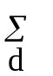f(t _{d}) ψ_{d} (t_{d} ).
на интервалах l длительностью T=(13*13)t_{d}, где t_{d}=50Мксек- шаг дискретизации исходного речевого сигнала, начальная частота спектрального анализа F=1/T=120Гц. Всего вычисляется на каждом интервале n=2500/120=21 коэффициентов, для которых находятся N+1=7 спектрально-полосных параметров S_{l,j} (j=0÷N, l=l÷L) в 7 частотных полосах: (120÷200)Гц, (200÷400)Гц, (400÷600)Гц, (600÷800)Гц, (800÷1000)Гц, (1000÷1500)Гц, (1500÷2500)Гц.
2) Для полученных спектров находится динамика формантных частот F1, F2 и амплитуд S_{F1}, S_{F2} [ 37 ].
3) Вычисление сигналов f₂₅₀₀(t_{D} ) в полосе (2500÷5000)Гц и f₅₀₀₀(t_{d} ) в полосе (5000÷10000)Гц
f ₅₀₀₀ (t _{d}) =f(d )- 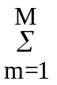f(t_{d+m} )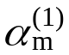 ,
f ₂₅₀₀ (t _{d}) =f₅₀₀₀(d )- f(t_{d+m} )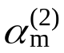
где M, α_{m}⁽¹⁾ , α_{m}⁽²⁾ -параметры низкочастотных фильтров.
Для сигналов f₂₅₀₀(t_{d}), f₅₀₀₀(t_{d}) находятся спектрально- полосные параметры
S _{l,7} = - 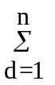abs[f₂₅₀₀(t_{d} )],
S _{l,8} = - abs[f ₅₀₀₀(t _{d})],
и вычисляются частоты F_{l,2500}, F_{l,5000} переходов через нуль функций f₂₅₀₀(t_{d}), f₅₀₀₀(t_{d}) на каждом l-ом интервале T. Значения S_{l,j} (j=0÷8) и F_{l,2500}, F_{l,5000} усредняются для каждой пары интервалов T_{l}, T_{l+1} и формируется итоговый массив спектрально- полосных, формантных и частотно- временных параметров длиной L₁=L/2 (Табл 7.1) при l=1÷L₁ .
4) Спектральные коэффициенты C_{k} вычисляются в полосе (120÷8000) Гц и одномерное сплайн-описание спектральных срезов S(T_{l},ω_{k}) при ω_{k}=(120÷8000 ) Гц для узлов Ω_{j}=K_{j}ω₀, K₁=3, K₂=6, K₃=9, K₄=12, K₅=20, K₆=30, K₇=45, K₈=60, K₉=80
A₁₃(ω-Ω₀)³+A₁₂(ω-Ω₀)²+A₁₁(ω-Ω₀)+A₁₀ Ω₀ ≤ω< Ω₁
Y(T_{l},ω)= ------------------------------------------------------------------- . (2.19)
A₉₃(ω-Ω₈)³+A₉₂(ω-Ω₈)²+A₉₁(ω-Ω₈)+A₉₀ Ω₈ ≤ω< Ω₉

5) Низкочастотная фильтрация [70]
Низкочастотные фильтры строятся для реализации скользящего среднего с параметрами усреднения, соответствующими частоте среза и крутизне спадающего участка частотной характеристики фильтра, с помощью симметричного набора коэффициентов вида
y_{n}=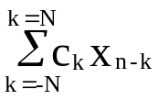, (c_{k} =c_{-k}), (2.20)
c_{k}=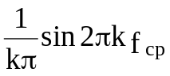, c₀=2f_{cp}, 0<f_{cp}≤0.5, (2.21)
где с_{k} − коэффициент фильтра, f_{cp} − частота среза фильтра.
Для заданных c_{k} передаточная функция низкочастотного фильтра имеет вид
H(f)=2f_{cp}+2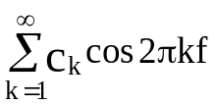. (2.22)
Для практических целей достаточно взять N-1 член суммы (2.22)
H(f)=2f_{cp}+2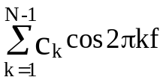. (2.23)
Для уменьшения явления Гиббса (пульсации передаточной функции) каждый коэффициент c_{k} умножается на сигма-фактор, например, для окна Ланцоша
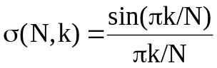. (2.24)
Тогда функция H(f) имеет вид
H(f)=2f_{cp}+2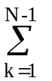[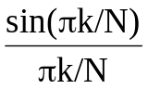] [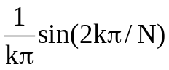]cos2πkf. (2.25)
a c_{k}= [] [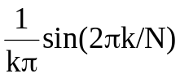]. (2.26)
Для полосового фильтра в (3) надо подставить
c_{k}=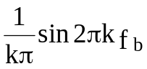-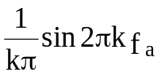, c₀=2(f_{b}-f_{a}), (2.27)
а при f_{b}=0.5 фильтр (2.27) превращается в высокочастотный.
Каждый из столбцов i массива {S_{l,i}} подвергается низкочастотной фильтрации вида (2.20) с параметрами (2.21)-(2.27).
6) Двумерное сплайн-описание массива S(T_{l}, ω_{k})моделью вида
Y(ω_{k},Ω_{d},t_{i},T_{g})=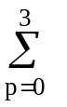 A_{r3}(ω_{k}-Ω_{d}+t_{i} -T_{g})^{r-p} (2.28)
при Т_{g}≤ t ≤ T _{g+1} , Ω_{d}≤ω<Ω_{d+1} , d=(1÷8), g=(1÷3).
Полученная система параметров {S_{l,i}} является амплитудно- зависимой (кроме частотной части S_{l,7},S_{l,8}), что делает несопоставимыми эталонные и предъявленные реализации. Поэтому следующей задачей является построение амплитудно-независимой бeзразмерной системы параметров. Это можно реализовать несколькими способами.
1. Для спектрально-полосной системы {S_{l,i}} можно получить безразмерную систему D_{l,p}, перейдя к двоичному предствлению [52], последовательно сопоставив значения параметров S_{l,i} по правилу

D_{l,p} =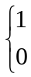 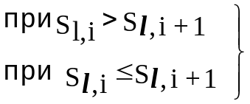 для p=0 ÷7, i=0 ÷8, l=1÷ L. ( 2.29 )
В итоге формируются L₁ строк по 64 бита (строка может быть сокращена до 32 бит) в строке, каждые 8 бит представляют собой один признак со значениями:
1) 0 ÷255; 2) от (8)"0" до (8)"1",
что позволяет рассматривать две арифметики в зависимости от типа применяемых значений.

2.6. Сегментация речевых сигналов

Обычно осуществляется внутреннее членение команд на некоторые речевые единицы, которые присущи данной команде или группе команд в зависимости от решения задачи сегментации. Такого типа сегменты образуются при использовании групповых признаков. Признаки "тон", "шум", "пауза" реализуют грубую сегментацию на речевые единицы переменной длины и переменного фонемного состава, обеспечивая высокое качество сегментации и высокую надежность распознавания команд, в которых содержится равномерное чередование указанных признаков. Включение других групповых признаков увеличивает ненадежность сегментации и, как правило снижает общую надежность распознавания. Переход к сегментации, близкой к членению на фонемы, по групповым признакам невозможен, так как выделение групповых признаков связано с заданием всевозможных порогов, а все пороговые значения зависят от диктора, микрофона, состояния говорящего.
Поэтому надежность распознавания зависит от надежности, полноты и дикторонезависимости решения задачи сегментации. В зависимости от решаемой задачи, объема распознаваемого словаря и применяемого оборудования могут быть реализованы различные уровни сегментации, при этом функция сегментации будет составлять ядро системы обучения и распознавания речи.
Каждая эталонная последовательность Y_{k} содержит (y_{k0},...,y_{ki},...,y_{km}) элементов, объединяемых в μ_{k} групп в последовательности, каждая группа в эталонной последовательности содержит γ_{j} фонем, j=1÷μ_{k}, входная последовательность X, состоит из x₀ ,...,x_{l} ,...,x_{r} элементов, объединяемых в θ групп последовательности, каждая группа входной последовательности содержит σ_{p} фонем, p=1÷θ.
Задача сегментации- разделение последовательностей X и Y_{k} на θ и μ_{k} сегментов соответственно. Сегментация призвана обеспечить наилучшее соответствие групп речевых единиц μ_{k} группе речевых единиц θ.
Cегментация может быть частичной, полной и избыточной. Частичную сегментацию обеспечивает применение групповых признаков: тон, шум, пауза и др. с числом фонем в группах γ_{i}, σ_{p}. Полная сегментация предполагает разделение речевого потока (параметрического представления) на участки, соответствующие фонемам. В этом случае γ_{i} =σ_{p}=1. Избыточная сегментация возникает при делении фонем на составные части: начало, середина, конец. Такое разделение характерно при использовании групповых признаков в соответствии с заданными порогами. Вообще трактовка понятия границ сегментов содержит в себе неопределенность состояния, поэтому границы должны быть выделены в отдельную категорию речевых единиц или исключены из процесса сопоставления. Сегментация может быть грубой или интеллектуальной. Грубой является сегментация, связанная с применением порогов. Интеллектуальная сегментация обеспечивает поиск экстремумов изменений параметров для выборок Y_{k}, X. Главное требование к функции сегментации- это принятие решения о появлении экстремума по всей совокупности параметров.

2.6.1. Лингвистические аспекты распознавания речи и сегментация речевых сигналов

Лингвистический анализ речевого сообщения включает в себя следующие основные задачи: транскрибирование текста, сегментное структурирование, идентификация выделяемых элементарных фонетических сегментов [6, 17]. Невозможно написать универсальные правила транскрибирования ввиду сложности фонологического взаимодействия как в слитной речи, так и для изолированных слов, но основные правила могут быть выделены [6]. Задача транскрибирования связана с задачей сегментации при переходе к фонемному анализу и фонемной идентификации [11] и надежность фонемного анализа зависит от надежности выделения машинных сегментов и потом их объединения в некоторые фонемоподобные образования.
Решению задачи сегментации посвящено много работ. По методам решения задачи сегментации, по используемым параметрам они могут быть классифицированы следующим образом:
1) последовательность отсчетов параметров речевого сигнала с суммарной длительностью много меньшей длительности фонемы [10, 18] образует микрофонему (сегмент); 2) совокупность микрофонем по некоторым общим признакам образует фонемы или дифоны [ 18 ]; 3) превышение пороговых значений функций нулевых пересечений и интенсивности речевого сигнала или его производной образуют границы сегментов [ 9 ]; 4) Сегментация по параметрам основного тона [23]; 5) сочетание дифференциальных признаков [3]; 6) применение функции асимметрии речевого сигнала для выделения групповых признаков [8]; 7) выделение дрожащих звуков по наличию провалов в энергетической огибающей и концентрации низкочастотной энергии в области провалов [49]; 8) применение нескольких спектроанализаторов с разной шириной полос, каждый спектроанализатор предназначен для формирования параметров отдельных групп фонем [58]; 9) анализ скорости изменения речевого сигнала на коротких интервалах анализа [4]; 10) поиск отдельных звуков ("а", "и"), ("с, ц, з", "ш, ч, ж") по признакам наибольшего их удаления друг от друга [ 47 ]; 11) применение автокорреляционных функций для построения метрики расстояний и задание порогов [2]; 12) образование границ сегментов в моменты пересечения функции параметра в полосе с его функцией среднего [32]; 13) применение в качестве опорных точек экстремумов функций параметров [64]; 14) динамика или частота модуляции основного тона как параметр сегментации [5]; 15) анализ динамики формант и их перехода (локус) для стыка звуков [56]; 16) идентификация отрезков речи [18]; 17) Анализ состояний процесса по типу скрытых марковских моделей [73, 74, 75].

2.6.2. Сегментация речи при многоуровневой аппроксимации нелинейных функций иерархическими последовательностями состояний с ограниченными отклонениями

Любая предметная область, как обобщенная совокупность, предназначенная для распознавания, может быть представлена в виде вектора Ε(e) с множеством объектов-состояний e. В зависимости от решаемой задачи это будут: слова, фразы, понятия, определения, смысл, сегменты, фонемы, аллофоны, границы речевых единиц. Статическая и динамическая взаимосвязь между объектами и их уровнями описывается в виде функции структурной аппроксимации (2.18). Соответственно, речевой сигнал может быть представлен как последовательность состояний, описывамемых в соответствии с общей моделью (2.9)
s(ω ,t_{g} )=s(ω ,t_{g-1} )+u(ω,t _{g}), ( 2.30 )
где в момент t_{g} происходит переход из одного состояния в другое и u(ω,t_{g})- меняется скачком.
Сегментация речевых сигналов, в общем случае, являясь задачей распознавания, в данной работе реализована в двух видах:
1) Распознавание текущего сегмента a_{c} как состояния вектора в классе(алфавите) сегментов {α} в заданной системе параметров { P } в некотором классе решающих правил { R }
a_{c} ∈ A ( α,P,R,t), c=1÷ n ,
где n_{α} -число сегментов заданного алфавита { α } в заданной реализации, t-текущее время.
Вектор Α имеет бесчисленное множество состояний, из которых выбираются наиболее характерные {α} в зависимости от параметров {P} и разделяющих возможностей решающих правил {R}. Чаще всего это сегменты, соответствующие групповым признакам: фонемы, части фонем, аллофоны, транземы. Соответственно, алфавит {α} содержит количество символов m_{α}, привязанное к типу выделяемых сегментов, а задача распознавания- это отнесение текущего сегмента a_{c}- к одному из заданных в алфавите { α }.
2) Распознавание границы сегмента b_{c} как состояние вектора перехода от сегмента a_{c} к сегменту a_{c+1} в классе алфавита границ{β} в заданной системе динамики параметров{V} для некоторого класса решающих правил {r}
b_{c} ∈ Β ( β,V,r,t), c=1 (n +1).
Вектор Β как и вектор Α имеет бесчисленное множество состояний, как функция от β, V, r и, в первую очередь от t. Реально для данного вектора также задается ограниченное количество m_{b} видов переходов от сегмента к сегменту в зависимости от правил формирования сегментов вектора (количество фонемосочетаний). При этом могут быть определены дополнительно части сегментов (начало, середина, конец) и правила построения внутренних границ.
Задача распознавания границы − это определение существенности изменения параметров P для вынесения суждения об изменении состояния вектора Α. Для оценки существенности изменения параметров используется сравнение с порогами ( количественная оценка перехода в новое качество − состояние) типа:
а) амплитудные (энергетические)- константы C¹, C², динамические D¹, D² (например, функции среднего в частотных диапазонах); б) временные {τ}- максимальные или минимальные длительности периодов, задержек, длительностей пауз; латентные периоды, интервалы измерений и анализа; в) частотные (различные виды граничных частот); г) значимость корреляций, вероятностей и различного рода распределений на гистограммах; д) граничные характеристики акустических сред и систем; е) начальные и граничные условия для решения уравнений и их cистем.
К категории порогов могут быть отнесены различного рода дискриминантные функции D¹, D², которые являются динамически меняющимися порогами, хотя можно расматривать это в виде другой иерархии, когда сами пороги являются дискриминантными функциями.
В задаче сегментации одна из сложностей заключается в том, что граница, как правило, размыта, т.е. по разным параметрам (признакам) формируются свои границы, поэтому приходится выбирать или одну из них, или среднее положение, или относить участок границ к переходному сегменту с отличными друг от друга значениями параметров в разных реализациях. Для этого формируются пары порогов {C¹ ,C²}, {D¹ ,D² }
ΔC=C¹ - C2

ΔD=D¹ - D2
где ΔC, ΔD -определяет область, в которой решение не принято, точнее принято решение о наличии переходного участка.
В этом случае описание ( 2.30 ) может быть представлено в виде
s(ω ,t_{g} )=s(ω ,t_{g-2} )+u(ω,t _{g-1} ,t_{g}),
где u(ω, t_{g-1}, t_{g}) плавно меняется на интервале от t_{g-1} до t_{g} ,образуя переходной сегмент.
Выбором C¹ ,C² ,D¹ ,D² , ΔC, ΔD осуществляется частичная настройка системы на некоторую группу дикторов, для которых интервалы ΔC, ΔD перекрывают их индивидуальность в части формирования границ речевых единиц. В общем случае схема сегментации может быть многоэтапной с фиксированным числом этапов или рекурсивной с переменным числом этапов до получения всех необходимых границ в пределах заданных состояний векторов A и B .
В данной работе принята двухэтапная схема сегментации и, соответственно, для каждого этапа выбраны свои наборы речевых единиц, которые в какой-то части пересекаются.
Для первого этапа в качестве речевых единиц взяты сегменты, формируемые по групповым признакам: П- паузы, Ш- шумные, Т- тональные, где Т- включает возможные сочетания ГС, СГ, СС, ГГ гласных Г и тональных согласных С; Ш- включает сочетания Ш-Ш. Соответственно, формируются типы переходов (границ): П-Т, П-Ш, Ш-П, Т-П, Ш-Т, Т-Ш. Задача распознавания П, Ш, Т является одновременно задачей распознавания переходов между ними и выполняется:
а) по состоянию амплитудных значений для выявления состояния П сравнением с порогом C¹ уровня сигнала и, соответственно, формирования переходов Ш-П, Т-П, П-Т, П-Ш;
б) по состоянию значений частот переходов через нуль F5000 в полосе 5000- 8000 Гц на интервале анализа T:
{ состоянию Т ∈ (F5000 < 25) },
{ состоянию Ш ∈ (F5000 ≥ 25) },
соответственно, формируются переходы Т-Ш, Ш-Т, П-Ш, Ш-П.
На втором этапе осуществляется анализ параметров для разделения состояний Т или Ш на возможные составные части Ш-Ш, Г-С, С-Г, С-С, Г-Г. Чаще всего этого достаточно для осуществления полной сегментации на участки, относящиеся к фонеме без определения принадлежности участка к конкретнй фонеме. Фактически на втором этапе осуществляется верификация каждого из сегментов П, Ш, Т на принадлежность составляющих его отсчетов к одному или нескольким классам фонем. В случае отнесения отсчетов к разным классам производится дополнительная сегментация и идентификация выделенных сегментов. Верификация осуществляется несколькими способами.
1) Вводится понятие длительности фонемы в сегменте T^{ph}. Например, если =0.2Сек, то длительность i-го сегмента>, то сегмент делится пополам и, если эти половинки /2>, то сегмент делится на три части и т.д.
Что касается длины сегмента в фонемах, то реально его максимальная длина L^{ph}=6, более длинные фонемосочетания встречаются крайне редко. С точки зрения распознавания изолированных слов или коротких фраз длинные сегменты достаточно разделить пополам. Это обеспечивает вполне корректное разделение сегмента на две машинные фонемы. Каждая машинная фонема такого типа -это: а) одна фонема, разделенная пополам; б) две фонемы разделенные примерно по их естественным границам; в) три фонемы, разделенные по полторы фонемы; г) четыре фонемы, разделенные примерно по естественной границе между 2-ой и 3-ей фонемами и т.д.
2) Определение точек сегментации или переходных сегментов может быть осуществлено двояко.
а) Интервал длительности i-го верифицируемго сегмента разбивается на 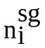=2/ подинтервалов (в 2 раза больше подинтервалов, чем предполагаемое количество фонем), последовательно вычисляется близость между смежными подинтервалами верифицируемого сегмента от первого до последнго его подинтервала и строится функция близости, затем для этой функции находятся точки максимумов расстояний. Эти точки соответствуют переходным участкам и задают границу между фонемами внутри сегмента. Выбор наиболее существеннных изменений обеспечивается сортировкой максимальных значений расстояний, расположением их в порядке убывания и затем выбором первых значений максимумов, а их адреса являются моментами изменения вектора состояния.
Верификация элементов y_{k0},...,y_{ki},...,y_{km}; x₀,...,x_{l},...,x_{r} на принадлежность их к некоторому классу с близкими параметрами осуществляется по правилу
d=extrem {x_{u}}#{x_{t} }. ( 2.31 )
^{u,t}
Граница определяется как
d₁ =max {x_{u} }#{x_{u+Δ} }, ( 2.32 )
u=v+δ ; v=0, Δ, 2Δ ,...,r-2Δ ; δ=1÷Δ ,
при условии
T_{seg} >0,2сек, ( 2.33 )
Δ- шаг верификации( в данной работе Δ=3;2;2),
#- операция сопоставления (битового или десятичного).
Верификацию и, соотвественно, сегментацию можно осуществлять для всей длины T_{фр} слова или фразы. Если же вводится несколько этапов сегментации, отличающихся по принципу определения границ, то верификация осуществляется для несегментированных длинных интервалов. При сегментации по групповым признакам могут образоваться длинные сегменты типа Ш-Ш, С-С, Г-Г, С-Г-С, Г-С-Г. Обычно эти сегменты неразделимы по групповым или отдельным признакам, но всегда делятся по совокупности признаков на этапе верификации.
В качестве признака необходимости проверки сегмента на наличие внутренней границы является условие (2.33 ). Если внутренней границы нет, то на данном интервале не будет максимума d. Вместе с тем на интервале может быть несколько максимумов. В этом случае выбирается глобальный максимум на интервале T_{seg} и сегмент делится на два новых сегмента. Каждый вновь образовавшийся сегмент проверяется по условию (2.33) и, если необходимо делится на две части. Таким образом осуществляется бинарное деление рекурсивной процедурой по правилу (2.32) и условию (2.33). Для полной сегментации достаточно 3 рекурсии с шагом Δ=3;2;2 отсчетов.
б) Численное дифференцирование функции двух переменных S(F,t) частоты F, времени t, которая представлена в виде исходного массива праметров {S_{l,j}}. Для этого массив параметров {S_{l,j}} описывается интерполяционным полиномом S(F,t), например, Лагранжа или Ньютона [20], для которого находится частная производная. Если функция z=S(F,t), то
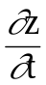 = 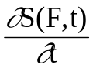 .
Если функция z задана на прямоугольной сетке
t=t₀ +lh; F=F₀ +jF_{j} , l,j=0,1,2,...,
то ее можно приближенно представить интерполяционной формулой двух переменных Лагранжа
z=z₀₀ +[p Δ¹⁺⁰ z₀₀ +qΔ⁰⁺¹ z₀₀ ]+ 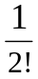[p(p-1) Δ ²⁺⁰ z₀₀ +2pqΔ¹⁺¹ z₀₀ +
q(q-1)Δ⁰⁺² z₀₀ ]+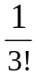 [p(p-1)(p-2) Δ³⁺⁰ z ₀₀ 3p(p-1)qΔ²⁺¹ z ₀₀ +
3pq(q-1) Δ¹⁺²z₀₀ +q(q-1)(q-2) Δ ⁰⁺³ z₀₀]+..., ( 2.34 )
где p= 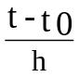, q=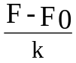 и Δ^{μ+ν} z ₀₀ = 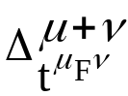z(0,0)- смешанные двойные разности.
Из ( 2.34 ) можно найти,что
=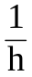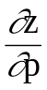 .
в) Численное дифференцирование функции двух переменных S(F,t) частоты F, времени t, описанной двумерным сплайном (2.28).
г) Численное дифференцирование функций Y(T_{l},ω), Y(ω_{k},Ω_{d},t_{i},T_{g}), описанных сплайн-моделями (2.19).
Адреса отсортированных максимумов функций z и y соответствуют моментам сегментации речевого сигнала. При задании некоторого порога C¹ по уровню определяется ширина пиков в окрестности максимумов и находится длительность переходного сегмента 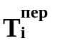или наоборот при задании ограничений на длину переходного сегмента находится порог по уровню и соответственно можно отсечь локальные максимумы функций “z” и “y”, ниже полученного порога.
3) Создать набор параметров фонем {Ph}. В этом случае задача верификации решается как задача распознавания. Отсчеты или группы отсчетов (подинтервалы п.2) на сегменте последовательно сопоставляются с отсчетами фонем Ph_{k} и для каждой фонемы находится функция близсти с отсчетами на подинтервалах сегмента. При этом решение о принадлежности к той или иной фонеме не принимается, а только определяется принадлежность отсчетов сегмента к одной или нескольким фонемам и находится в случае необходимости граница между ними. Для данного варианта верификации решение заключается только в том, чтобы определить принадлежность различных частей сегмента к одному или нескольким классам − важно только положение границы (границ). Эта задача намного проще и надежнее, чем полная идентификация сегмента или его частей по принадлежности к конкретным классам фонем, хотя на этом этапе отмечается принадлежность частей сегмента к наиболее вероятным фонемам или их классам и, выполнив сегментацию на фонемы, следующим этапом можно осуществить полную фонемную идентификацию. Эта информация используется при окончательном принятии решения, например, в случае, если решение по другим признакам содержит несколько вариантов с близкими числовыми значениями расстояний между реализацией слова и какими-то эталонными объектами.
4) Объединение пп.2,3 и решение полной задачи сегментации и идентификации сегментов или их частей на фонемном уровне.
Информация о строении слова, как совокупности каких-то речевых единиц представляется в виде структуры Табл. 2, например, для слова "пуск".
Таблица 2
5 ;количество фонем (сегментов)
32 ;количество отсчетов(элементов)
pusk пуск ;имя файла текст слова
1 4 16 24 27 32 ;адреса границ фонем в отсчетах
В Г Ш П ВШ ;групповая принадлежность.
(В данной структуре В- взрывной).
Эти структуры для каждого слова накапливаются в управляющем файле при обучении и содержат необходимые для распознавания как адреса фонем в слове, так и константы циклов сопоставления эталонных и предъявленной реализаций. Эталонный массив параметров размещается в информационном файле непрерывно для всех слов.

3. Алгоритмы построения устройств распознавания речи

3.1. Задача построения пословного, слогово-фонемного и
фонемного распознавателя речи

Наиболее простой и общепринятый подход в распознавании речи-это пословное распознавание для заданного словаря. Простота заключается в том, что исходно задается набор максимальных по длине речевых единиц- слов и фраз. Чаще такой подход называют распознаванием команд. Что касается минимальных речевых единиц, то для них никаких ограничений не накладывается, в крайнем случае, минимальные и максимальные речевые единицы могут совпадать
Задача пословного распознавания имеет следующий вид [36,38].
Пусть задан словарь слов и фраз {W_{k} } из N слов, для каждого слова заданы эталонные последовательности параметров {Y_{k} }. Каждое слово w_{k} содержит n_{k} символов, объединяемых в ν_{k} групп в слове, каждая группа в слове содержит η_{q} символов, которым соответствуют фонемы, объединяемые по групповым признакам, q=1÷η_{k}. Каждая эталонная последовательность Y_{k} содержит (y_{k0},...,y_{ki},...,y_{km}) элементов, объединяемых в μ_{k} групп в последовательности, каждая группа в эталонной последовательности содержит γ_{j} фонем, j=1÷μ_{k}. Пусть задана входная последовательность X, состоящая из x₀,...,x_{l},...,x_{r} элементов, объединяемых в θ групп последовательности, каждая группа входной последовательности содержит σ_{p} фонем, p=1÷θ. Необходимо наилучшим образом сопоставить последовательность X с эталонными последовательностями {Y_{k} }.
Задача обработки речевых сисгналов состоит из двух частей: обучения и распознавания. Обе части содержат одинаковые базовые этапы переработки исходного сигнала: квантование, формирование параметрического представления, сегментация, именование сегментов. Последующие этапы обучения и распознавания отличаются. Обучение завершается накоплением параметров эталонов, распознавание- сопоставлением предъявленной и эталонных реализаций.
Задача распознавания- сопоставление X и Y_{k} в системе заданных признаков и нахождение для X наилучшего приближения Y_{k} (3.1)
d=min(Y_{k} # X), ( 3.1 )
^{k}
где k=1 N, #-операция сопоставления.
Наилучшее приближение d должно быть наилучшим в двух смыслах: а) наилучшее соответствие элементов y_{ki} элементам x_{l}; б) наилучшее приближение Y_{k} к X в целом. Сегментация призвана обеспечить наилучшее соответствие групп речевых единиц μ_{k} группе речевых единиц θ.
Задача фонемного распознавания имеет следующий вид.
Пусть задан словарь {Ph_{k} } из N фонем, для каждой фонемы заданы эталонные последовательности {Y_{k} }. Каждая эталонная последовательность Y_{k} содержит (y_{k0},...,y_{ki},...,y_{km} ) элементов. Пусть задана входная последовательность X, состоящая из x₀,...,x_{l},...,x_{r} элементов, объединяемых в θ сегментов, каждый SG_{p} сегмент последовательности X содержит 1 фонему или ее часть, p=1÷θ. Необходимо наилучшим образом поставить в соответствие последовательности X эталонные последовательности {Y_{k} }.
d=∑ min (SG_{p} # Y_{k} ). ( 3.2 )
^{k}
d=min∑ (SG_{p} # Y_{k} ). ( 3.3 )

Задача фонемно-слогового распознавания. Описание речевой выборки как сплайн-идентификация фонемно-слоговой последовательности
Какой критерий сопоставления и какое правило компоновки предъявленной реализации из эталонных речевых единиц следует применить при построении алогоритма?
1). Если рассматривать в реализации X последовательность σ_{p} сегментов SG_{e} как совокупность независимых событий, в соответствие которым ставятся независимые речевые единицы Ph_{k} или SL_{k}, то можно осуществить независимое сопоставление сегментов реализации и речевых единиц и построение символьного аналога реализации в соответствии с кодами транскрипции речевых единиц (3.2), (3.3).
2). Однако, в общем случае, параметры сегментов SG_{e} находятся в зависимости как от предшествующих, так и последующих сегментов, поэтому правильнее рассматривать непрерывные траектории в терминах параметров и в терминах сегментов и, соответственно, аппроксимировать речевую реализацию в терминах речевых единиц (РЕ) или SL_{k} как функцию времени. Этот процесс представляется как структурная компоновка крупных речевых единиц из мелких и выбор наилучшего их соответствия группе сегментов предъявленной реализации с накоплением промежуточных сумм приближения на каждом шаге сопоставления (3.2), ( 3.3 ). Структурность компоновки предполагает, что процесс укрупнения речевых единиц продолжается до тех пор, пока не будет найдено наилучшее соответствие для всего речевого высказывания по всей совокупности речевых единиц информационной базы и для всех сегментов речевого высказывания.
В общем случае информационная база должна содержать некоторую совокупность наборов речевых единиц:
-фонемно-аллофонный набор; -дифонный набор; -слоговый набор.
Эти наборы должны обеспечивать соответствующие уровни компоновки. Для случая 1) (3.2) информационная емкость единиц фонемно-аллофонного набора недостаточна для надежного установления соответствия сегментов предъявленной реализации и речевых единиц.
Здесь целесообразнее применить случай 2) ( 3.3 ) с увеличением на каждом шаге суммы информационной емкости сопоставляемых единиц или дифонно-слоговые наборы, исходно обладающие, с одной стороны, высокой информационной емкостью составляющих их единиц, с другой стороны, они содержат ограниченное число единиц компоновки. Слова обладают наибольшей информационной емкостью.
Математически задача сопоставления по п.1) сводится к скрытым марковским процессам [14,73,74,75] в части лингвистического представления, для которого события-символы текста являются независимыми и для них могут быть заданы вероятности появления и условные вероятности появления относительно соседних символов. В части параметрической понятие независимости является очень условным, так как значения параметров некоторого речевого участка коррелируют с отдаленными участками речи как до, так после текущего участка. Исходя из этих соображений сопоставление по п.2) является более целесообразным, т.е. аппроксимация траекторий в терминах речевых единиц.

- Задача фонемно-слогового распознавания.
Пусть задан словарь { SL_{k} } из N слогов, для каждого слога заданы эталонные последовательности параметров { E_{k} }; каждый слог SL_{k} содержит n_{k} символов-фонем SL_{k}={α_{k,ν}}; каждая эталонная последовательность E_{k} содержит (e_{k0},...,e_{kt,}...,e_{km}) элементов, объединяемых в μ_{k} сегментов 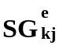 последовательности, j=1÷μ_{k}; пусть задана входная последовательность X, состоящая из x₀,...,x_{l},...,x_{r} элементов, объединяемых в θ групп-слогов 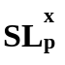 последовательности, каждая группа-слог входной последовательности содержит σ_{p} сегментов-фонем 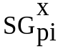, p=1÷θ, i=1÷σ_{p}. Необходимо наилучшим образом поставить в соответствие последовательность X эталонным последовательностям {E_{k} }, вычисляя расстояния d_{k}
d_{k}=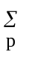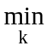 ( # E_{k} ),
d_{k}=( # E_{k} ),
где и E_{k} −содержат группы-слоги 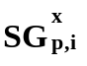, 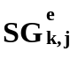 сегментов, # − операция сопоставления.
Наибольшей надежностью обладает пословное распознавание, наименьшей− фонемное, т.е. раcпознавание должно быть пословным, но слова имеют такую длину и быть подобраны в таком количестве, чтобы из них можно было бы построить любые другие слова или фразы и предложения. Этим требованиям удовлетворяют слова-слоги длиной два и три символа-фонемы: а) диады С−Г(фа), Г−С(ас), С−С(см), Г−Г(ао), (после Н)−Г−Г(мао), Г−В(ап); б) триады В−{СГ,ГС}(два, три, день), В−Г−В(бак), Г−Й−В(айк), В−Г−Й(кий), {С,Г}−В−Г(рка, это) (С−плавный согласный, В−взрывной, Г−гласный, Н − носовой). Совокупность слогов а,б обеспечивает полнoе покрытие любого сочетания фонем. Задача нахождения наилучшей траектории в терминах речевых единиц (РЕ) и полное покрытие любого сочетания фонем обеспечивается перекрытием накладываемых на траекторию параметров РЕ, например: восемь=во-ос-се-емь; программа=про-ог-гра-ам-ма.
На самом деле для предъявленной реализации фонемный состав неизвестен, но предполагается, что решена задача полной сегментации (2.31)-(2.33) [36,37,38 ] и речевые единицы накладываются на сочетания сегментов по два, три или четыре сегмента. В свою очередь РЕ также могут быть сегментированы на этапе обучения на число сегментов, не совпадающее с числом фонем в транскрипции этих речевых единиц, т.е. в общем случае однозначного соответствия накладываемых речевых единиц и последовательности сегментов предъявленной реализации достигнуть не удается, поэтому для наилучшего отслеживания соответствия накладываемых РЕ и сегментов реализации решается задача сплайн-идентификации для каждой речевой единицы и для всей траектории в целом. Тогда задача фонемно-слогового распознавания имеет следующий вид. На каждом шаге "p"-му слогу последовательности X наилучшим образом сопоставить k-й слог эталонных последовательностей {E_{k}}
d_{1p} =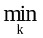 (# E_{k} )= 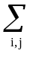(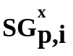#) ( 3.4 )
при d_{2p} =(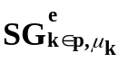#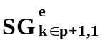), ( 3.5 )
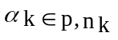= 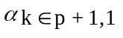. ( 3.6 )
Для всей реализации X сплайн-идентификация является задачей минимизации функционалов
_{θ-1}
d= ∑ d_{1p}, ( 3.7 )
^{p=1}
_{θ-1}
d= ∑ (d_{1p} +d_{2p} ) ( 3.8 )
^{p=1}
при выполнении условий (1.4), (1.5) на каждом шаге p.
Таким образом необходимо достигнуть наилучшей близости к реализации X по всей совокупности слогов k и на стыке слогов должны совпадать конечная фонема p-го слога α_{k∈p,n} и начальная фонема p+1-го слога α_{k∈p+1,1} и выполняться условие (1.4) для соответствующих сегментов. Слоги описываются сплайн-моделями, где узлы по времени совпадают с границами сегментации.

2. Стратегия сплайн-идентификации
Процесс послогового распознавания можно проиллюстрировать Рис. 8, где на Рис.8а показана фонемная структура эталонных слогов. Двух-трех-символьным слогам соответствут по (2÷4) сегмента речи ("ар" − 2 сегмента, "ара" − 3 сегмента, "арк" − 4 сегмента, так как перед "к" будет сегмент "пауза").
a) Е_{g}² Е_{h}³ E_{q}⁴

g, h, q − индексация 2,3,4-сегментных слогов
б)

1 2 3 4 5 6 7 8 9 10 11 12 13 14 15
в)

1 2 3 4 5 6 7 8 9 10 11 12 13 14 15
Рис. 8

Фонемно-слоговое распознавание основано на следующих свойствах первичного слогового представления:
-вложенность 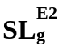∈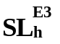, Е_{g}²∈Е_{h}³ , Е_{h}³∈ E_{q}⁴, {Е_{g}²,Е_{h}³}∈ E_{q}⁴ ( 3.9 )
-стыкуемость слогов 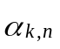=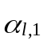, ( 3.10 )
где n=2,3,4 − количество сегментов в слогах Е_{k} ,Е_{l}, Е_{g}², Е_{h}³, E_{q}⁴; k, l − полная индексация слогов, N − количество сегментов в предъявленной реализации Х;
-принадлежность к заданному словарю основ {β}_{u} . ( 3.11 )
Свойство ( 3.11 ) определяет шаблоны, относительно которых строятся решения {α}_{u}, и является эффективным средством распознавания по заданному словарю (слов, команд, фраз), аналогично фонемному распознаванию.
1) Простая схема сопоставления − без параметрического перекрытия слогов (Рис.8б). На каждом шаге "p" на исходную реализацию Х последовательно накладываются слоги Е_{g}², E_{h}³, E_{q}⁴, определяя приближения
d_{g}= Е_{g}²#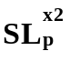, d_{h}= Е_{h}³#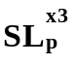, d_{q}= Е_{q}⁴#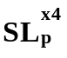.
После первого шага "p" увеличивается на два, для остальных шагов "p" увеличивается на единицу, удлиняя последовательность-решение {α} на один символ-фонему и реализуя на слоговом принципе фонемное распознавание. Из упорядоченных последовательностей d_{g}, d_{h}, d_{q} выбираются первые подходящие слоги ,, Е_{g}², Е_{h}³, E_{q}⁴ , соответствующие свойствам (3.9)-(3.11) и обеспечивающие
d_{ghq}=(d_{g}+d_{h}+d_{q})<C₁,

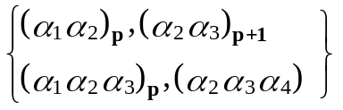= f(d_{g}+d_{h}+d_{q})
⏐(αα)_{g}, (ααα)_{h}, {(αα)_{g}, (αα)_{r}}, {(αα)_{g}, (ααα)_{h}}⏐∈ {β}_{u} .
Результат распознавания строится как
{α}={(α...α)₁,..., α_{p},...,α_{N}}. ( 3.12 )
2) Полная схема − сплайн-идентификация (Рис.8в). Для каждой пары слогов строятся цепочки сравнений сегментов при параметрическом перекрытии слогов:
а) разрывный стык слогов E_{k,n-1} с E_{l ,1} или E_{k,n} с E_{l ,2} по условиям ( 3.9 )-( 3.10 ),
d_{kl} ={E_{k} # + E_{l} # 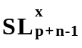},
при {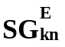 # 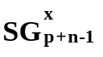, 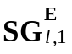 # 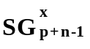}
{ # 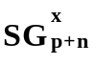, 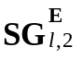 # },
где {,}−последовательность; n,n1=2,3,4−количество сегментов в слоге, p=1,2,...
б) для каждой пары сегментов {E_{k}, E_{l} } строится сплайн, обеспечивающий плавный стык между слогами {E_{k}, E_{l}} и образующий систему уравнений
Y₁={E_{k}, E_{l}}={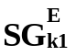 ,.., 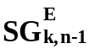, 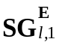,..., 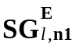},
Y₂={E_{k}, E_{l}}={ ,.., 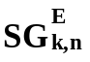, ,..., } ,
Y₁, Y₂ − описывают одну и ту же последовательность фонем при плавном соединении предпоследнего сегмента слога E_{k} с первым сегментом слога E_{l} и последнего сегмента слога E_{k} со вторым сегментом слога E_{l} , обеспечивая перекрытие сегментов и.
Решение задачи распознавания заключается в минимизации
d=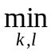 [⏐Y₁#{, 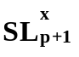}⏐±⏐Y₂#{,}⏐]. ( 3.13 )
Критерий ( 4 ) можно усилить, задав огрaничение
d₁=[⏐Y₁ () # ⏐±⏐Y₂ # ,⏐]. ( 3.14 )
Ограничение (3.14) предполагает минимальную ошибку приближения функциями Y₁, Y₂ на слоге , так как слог E_{k} заканчивается, а слог E_{l} начинается одной и той же фонемой. Схема требует полного перебора только на первом шаге для слогов E_{k}, слоги E_{l} выбираются только в соответствии с последней фонемой слога E_{k}. Далее для каждого шага осуществляется уменьшение подмножества слогов E_{g}, E_{h}, E_{q} (2,3,4-сегментные), участвующих в распознавании, по некоторому правилу отбора претендентов[моя статья] (например, по минимуму ошибки приближения для первых 10). Для а и б результат распознавания строится аналогично ( 3.12 ) в виде
{α}={α₁,..., α_{p},...,α_{N}}. ( 2.13 )

Слоги описываються сплайн-моделями, для которых узлы по времени совпадают границами сегментации.
Таким образом, распознавание речи представляется как сопоставление траекторий параметров сигналов. Сопоставление- нахождение наилучшей траектории в выбранных речевых единицах для участков речи, которые может обеспечить сегментация. Каждая выборка представляет собой отдельный подкласс- траекторию величин X или Y_{k}, а их совокупность образует контуры класса независимо от длины объекта- фонемы, слога, слова. В целом совместить какие-то точки траекторий разных реализаций одного и того же объекта практически невозможно. Здесь можно оценивать только расстояние между выборками в целом, минимизируя расстояние между выборками или их частями.

3.2. Стратегия распознавания. Быстросходящиеся алгоритмы распознавания слов речи

В работе [41] предложена иерархическая схема распознавания, обеспечивающая быстросходящийся процесс нахождения решения- наиболее подходящего распознаваемого объекта. Поиск решения обеспечивается следующими средствами:
1) построение технологической цепочки, обеспечивающей минимальное время поиска за счет расположения этапов в порядке увеличения времени t_{i} распознавания объекта по i-му признаку;
2)уменьшение числа объектов n_{i} относительно n_{i-1}, на i-ом шаге в величину Q_{i-1}, обеспечивающее в сумме по всем признакам минимальное время сопоставления при поиске окончательного решения.
Оптимальная последовательность этапов распознавания имеет вид
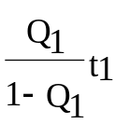≤....≤ 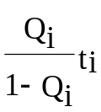≤....≤ 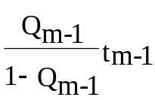,
где Q_{i-1} = n _{i}/n_{i-1}- коэффициент деления подмножества на i-1 шаге.
При построении системы распознавания речи в иерархию были включены: битовые признаки; коэффициенты модели, связывающие спектральные коэффициенты с огибающей общего сигнала; коэффициенты модели, связывающей сигналы модуляции исходного сигнала с огибающей общего сигнала. Реализованы следующие виды сопоставления.
а). Битовое сопоставление используется для 8x11 битового представления в строке массива параметров. Каждый бит − результат взаимного сопоставления энергий спектра в 9 полосах. Каждый байт представляет собой состояние признака. В итоге сформировано 9 групп битовых признаков и 8 этапов распознавания. Для этого вида признаков реализованы три схемы пошагового сопоставления:
а.1) иерархия выбора S _{ki} = 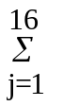(e _{kij} ^ p _{kij} ) для каждой пары байт.

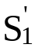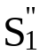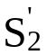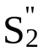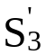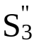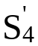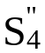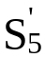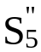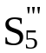

2 5 7

S₁ + S₂ S₃ +S₄
3
6

∑ S_{i}
8

где ^- битовая операция "И" реализует критерий Хемминга, k -текущий номер эталона, сумма S_{i} увеличивается, подмножество сужается.
a.2) интегральное накопление слева.
S₁ - S₂ - S₃ - S ₄ - S ₅ - S ₆ - S₇ - S₈ - S₉ - S₁₀ - S₁₁ ,
где каждая частная сумма накапливатся по правилу
S_{kp} = 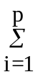S _{ki} ,
где p увеличивается на единицу на каждом шаге.
a.3) интегральное накопление справа
S₁₁ - S₁₀ - S ₉- S₈ - S₇ - S ₆- S₅ - S₄ - S₃ - S₂ - S₁ ,
где каждая частная сумма накапливается по правилу
S _{kp} =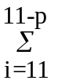S _{ki} ,
где p увеличивается на единицу на каждом шаге.
Схемы а.1-а.3 формируют отличающиеся промежуточные подмножества для одного и того же этапа раcпознавания. Это связано с тем, что спектральные параметры в нижней и верхней частях частотного диапазона отражают характерные свойства разных групп слов.
Вместе с тем по признаку наилучшей близости в верхнюю часть отсортированного подножества схемы помещают одни и те же слова.
б) Сопоставление параметров сплайн-моделей взаимодействия спектральных коэффициентов.

1
S₁ S₂ S₃ S₄ S₅ S ₆ S₇ S₈

2

∑ S_{i}

3

3.3. Элементы динамического программирования.

Принцип Беллманa: "Оптимальное поведение обладает тем свойством, что каковы бы ни были первоначальные состояния и решения в начальный момент, последующие решения должны составлять оптимальное поведение относительно состояния, получающегося в результате нового решения" [2]. Необходимо определить кратчайший путь из начальной вершины в конечную. Задано время перехода t_{ij} из одной вершины в другую.
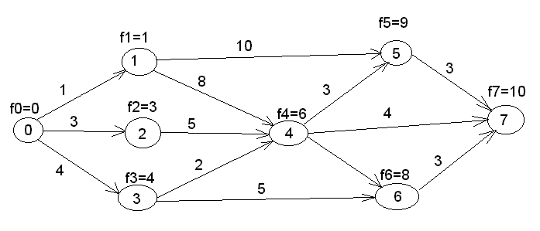

Обозначим через f_{j}(j=1,2,…,7) длину кратчайшего пути из начальной вершины в j–ю вершину графа. Тогда
f₀=0;
f₁=t₀₁=1; f₂=t₀₂=3; f₃=t₀₃=4;
f₄=min{f₁+t₁₄; f₂+t₂₄; f₃+t₃₄}=min{1+8; 3+5; 4+2}=6;
f₅=min{f₁+t₁₅; f₄+t₄₅}=min{1+10; 6+3}=9;
f₆=min{f₃+t₃₆; f₄+t₄₆}=min{4+5; 6+2}=8;
f₇=min{f₄+t₄₇; f₅+t₅₇; f₆+t₆₇}=min{6+4; 9+3; 8+3}=10;
Или общий случай выражения для определения кратчайшего пути из начальной вершины в j–ю имеет вид
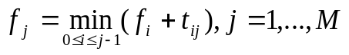,
или функциональное уравнение
при условии 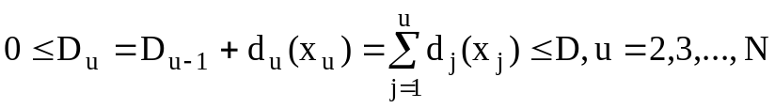.
3.3.1. Применение динамического програмирования в задаче распознавания речи.

Каждому слову соответствует некоторая совокупность состояний речеобразующего тракта {A_{J}(l)} длины l. Все возможные {A_{j}} могут быть построены из {E_{j}}, хотя не все они будут реальны, т.е. последовательность {x,l} может быть получена из эталонной путем воздействия на нее шума r [13,18].
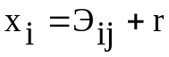
Т.о., если{Э_{j}} имеет длину q_{j} и в ней нет одинаковых соседних элементов, то она имеет минимальную длину. Все преобразованные эталоны произвольной длины могут быть получены из основного эталона путем повторения некоторых его элементов. Графическая модель перебора эталонов имеет вид

А | Э1 | Э2 | Э3 | Э4 | Э5
1
2
3
4 |  |  |  |  | В

Полный перебор очень трудоемкая работа. Для построения эталонов при сопоставлении методы нужны направленного перебора.
Для каждой точки между предъявленной реализацией и эталоном вычисляется расстояние

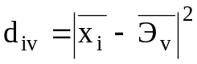

A | d11 | d22 | d33 | d44 | d55
d21 | d32 | d43 | d54 |  | d65
d31 | d42 | d53 | d64 |  | d75
d41 | d52 | d63 | d74 |  | d85 B

Присвоив расстояния d_{iv} не точкам, а отрезкам, получим новую модель:

A | d11 | d22 | d33 | d44 | d55
d21 | d32 | d32 d43 | d43 d54 | d54 d65 | d65
d31 | d42 | d42 d53 | d53 d64 | d64 d75 | d75
d41 | d52 | d52 d63 | d63 d74 | d74 d85 | d85 B

1) Из точки А в точках (3,2) и (3,3) сходятся по одному пути, в точке (3,3) сходятся два пути 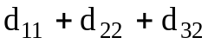 и 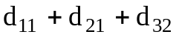
- Для точек (4,1), (4,2), (4,3) и (4,4): (4,1) и (4,4) по 1 пути, (4,3), (4,2) – по два пути и т.д.
Расстояния вычисляются по правилам:

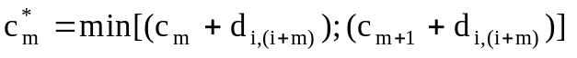 при m<(s-1)

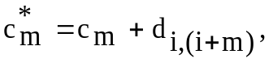 при m=(s-1).

3.3.2. Некоторые уравнения динамического программирования
a)
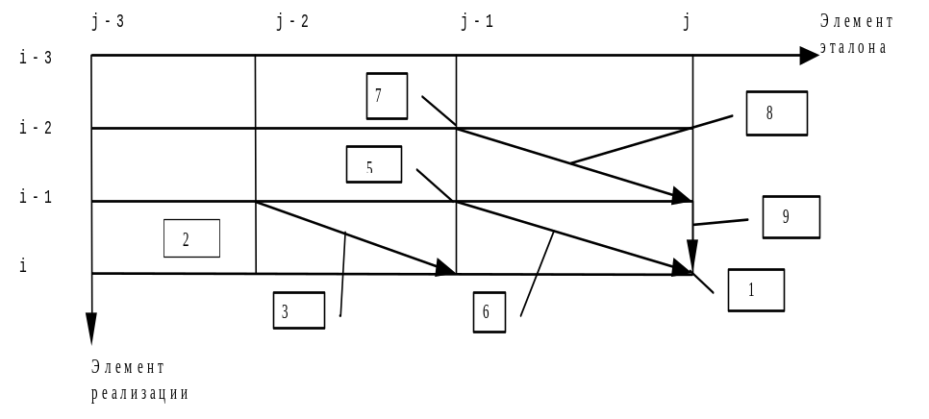
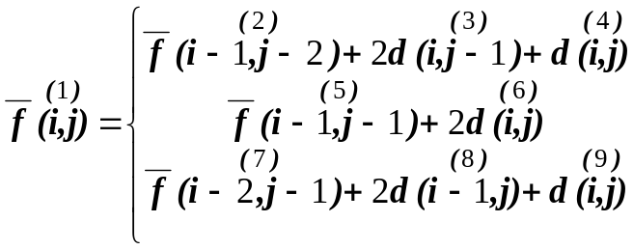 (3.15)
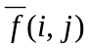 - интегральная мера сходства (ИМС) начальной части реализации, закачивающейся элементом i и начальной части этапа, заканчивающегося элементом j; d(i,,j) – элементарная мера сходства i-го элемента реализации и j-го элемента реализации.
Вычислительная мощность уравнения (3.15)
ВС=k₁v+k₂s+k₃c,
k1,k2,k3 – время выборки, суммирования и сравнения соответствия; v– количество операндов в правой части ДП-уравнения; s,c– количество операций сложения и сравнения.
ДП-уравнение (3.15) предполагает, что эталоном является одна реализация слова, при этом темп произношения может меняться не более, чем в два раза. Уменьшить вычислительную сложность можно за счет частичного использования ДП-уравнения (3.15) при известных длинах распознавания реализации (I) и эталона (J). В зависимости от соотношения I и J получают:
б)
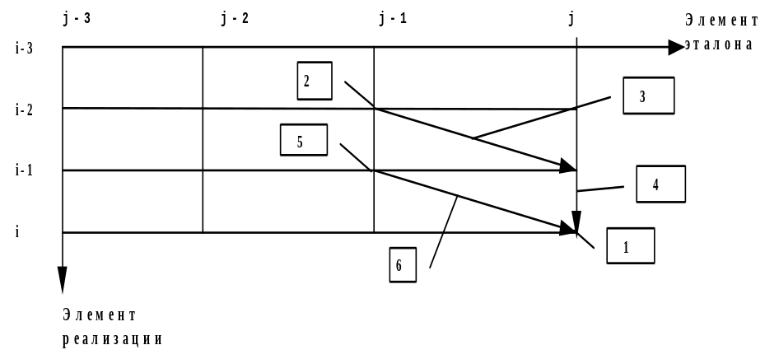

I ≥ J
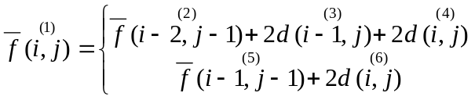 (3.16)

в)
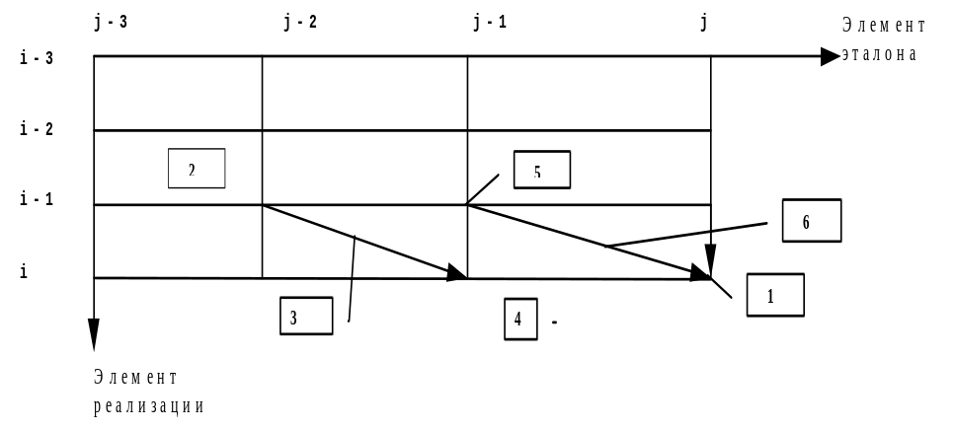

I<J
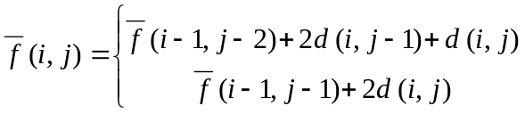 (3.17)

Уравнения (3.16) и (3.17) имеют примерно в два раза меньшую вычислительную стоимость.

г)
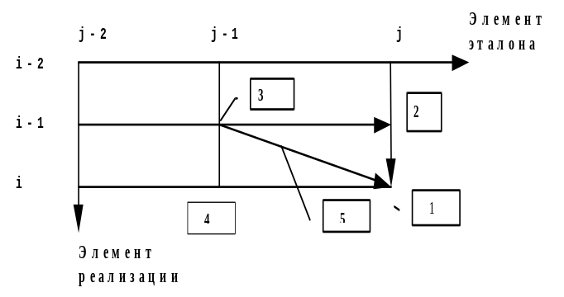

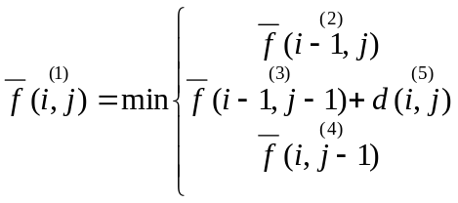, (3.18)

д)
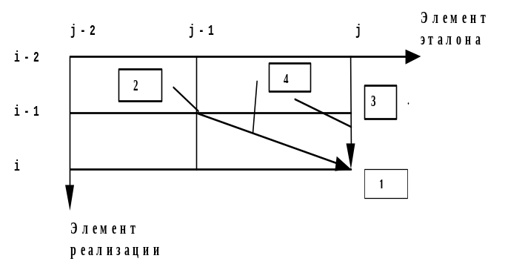
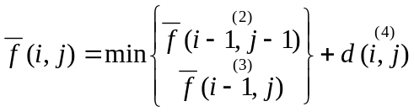. (3.19)
Уравнение (3.18) из всех рассмотренных обладает наименьшей вычислительной стоимостью, но имеет недостаток: в процессе сравнения реализации и эталона могут быть пропущены элементы как в эталоне, так и в реализациию. Уравнение (3.19) обладает достоинствами уравнения (3.18) и имеет меньшую вычислительную стоимость, чем (3.18).

3.4. Проектирование сложных программных систем в
универсальных языковых средах
3.4.1. Общая схема проектирования устройств распознавания речи
1. Блок анализа.
а) первичное описание может содержать базисные функции:
1) Фурье; 2) Матье; 3) Лежандра; 4) Чебышева; 5) Уолша;
б) вторичное описание − применение сплайнов:
1) полиномиальных; 2) экспоненциальных; 3) сглаживающих;
в) анализ на фазовой плоскости:
1) дифференцирование сплайн-описаний; 2) преобразование Гильберта для сплайн-описаний.
2. Выбор типов речевых единиц:
а) сегменты; б) слоги; в) фонемы; г) слова.
3. Сегментация:
а) фильтрация огибающих спектра; б) применение порогових методов по групповым признакам; в) дифференцирование функций параметров; г) верификация по совокупности параметров.
4. Выбор метрики и критериев сравнения:
а) эвклидово расстояние; б) хеммингово расстояние и др.
- Выбор методов сравнения:
а) динамическое программирование; б) марковские процесы; в) по главным сегментам.

3.4.2. Основы технологии проектирования

Простая программа или специализированный пакет прикладных программ (ППП) не могут решать большинства рассматриваемых задач в виду их большого количества и разнообразия. Простым перебором и заданием взаимодействия между отдельными классами задач можно построить некоторую распознающую систему, имеющую массу ограничений, причем главным ее ограничением будет ее слабая перестраиваимость для дальнейшего развития. И хотя к настоящему времени появились полупромышленные образцы распознающих речевых устройств, главная тяжесть работы с такими устройствами все-таки заключается в проведении исследований и постоянной реорганизации программной продукции, поддерживающей работоспособность этих устройств. Ограничение на перестраивемость является камнем преткновения для всех разработок программных систем независимо от решаемой задачи и ее физической или другой сущности [33, 34, 35].
Задачами проектирования систем, реализующих функцию (2.18), являются:
а) выбор универсальной языковой среды для написания модулей любой сложности и любого функционального назначения; б) выбор программирующей системы, имеющей несколько уровней компоновки из исходных и объектных модулей; в) языковые средства должны иметь возможность манипулрования текстами до их трансляции; г) разработка технологиии проектирования программных систем, содержащих параметры их перестройки по исходным текстам программ.
Общая задача проектирования формулируется следующим образом.
Классу решаемых задач {z_{i}} соответствует один проект c_{j}, совокупность проектов образует класс или множество взаимосвязанных проектов p_{k}. Каждый проект представляет собой параметрическую модель исходного текста программы, реализующей класс задач и являющейся абстрактной программой (AP)-функцией формальных параметров. Параметры предназначены для настройки исходного текста как на любой член класса, так и для перестройки одного проекта в другой. Настройка на член класса или переход в другой класс-проект осуществляется с помощью определения значений формальных параметров в независимом от абстрактной программы блоке. Взаимодействие задач, классов и проектов можно представить следующим образом.
c_{j} ={z₁ ,z₂ ,...,z_{i} ,...,z_{nkj}}- совокупность задач z_{i} класса проекта c_{j} ;
p_{k} ={c₁ ,c₂ ,...,c_{j} ,...,c_{mk} }- совокупность p_{k} взаимосвязанных проектов-классов c_{j} или локальная система проектов(ЛСП);
sm={p₁ ,p₂ ,...,p_{k},...,p_{r} }- (super main) обобщенный представление системы проектов(ОПСП).
Для реализации такой технологии проектирования наиболее подходящим является язык программирования C, имеющий препроцессорные средства как аппарат манипулирования исходными текстами до их трансляции и классы для описания сложных объектов. Однако, их возможностей недостаточно для построения и отладки перестраиваемых программных систем (или полностью реструктурируемых).
Для решения задачи построения перестраиваемых систем должна быть применена другая технология проектирования, отличная от имеющихся (ППП, структурное проектирование) и дополняющая их. По предлагаемой технологии программная система (PS) с ее компонентами-модулями или исходными текстами строится как параметрическая модель- абстрактная программа (AP), в которой некоторая совокупность имен является системой формальных параметров:
AP(sp1;sp2;sp3;sp4),
где sp1- список простых переменных, определяемых константами;
sp2- список переменных- имен функций;
sp3- список переменных, определяемых выражениями;
sp4- список переменных, определяемых именами подключаемых файлов.
Каждый формальный параметр может быть определен в главной программе или в файле заголовка- "h-файле" оператором #define в соответствии со своим назначением:
а) константа #define имя значение (#define x 13);
б) выражение #define y(a,b) ((a+x)*(b-x));
в) имена функций или файлов #define file "a:\catal\pro.cpp"
#define func "Ln"
Тогда программная система PS может быть представлена как сумма текстов абстрактной программы AP и текстов определений параметров в h-файлах:
PS_{kji} = AP_{kj} + h_{kji} .
Проект любой программной системы в качестве корневой программы super main содержит список операторов #include, подключающих в виде формальных имен модули и тексты из различных файлов, h- файлы подключают необходимые объявления переменных непераметров и определения переменных-параметров.
//Файл super main:
#include "f:\karp\def_m.h"
#include fobuch
#include fmax2
--------------------
#include fcosi1k1
----------------------
#include ffunc2
#include ffunc3
Соответственно, файл "f:\karp\def_m.h" содержит:
#define "f:\karp\def_m.h"
#define fobuch "f:\karp\iobuch.cpp"
#define fmax2 "f:\karp\max2.cpp"
-----------------------------------------
#define fextrem "f:\karp\extrem.cpp"
---------------------------------------------
#define ffunc2 "f:\karp\pro2"
#define ffunc3 "f:\karp\pro3".
При этом h-файл может содержать другие определения, например, если имена pro1 pro3 являются формальными параметрами, то для них могут быть заданы соответствующие определения в файле
// declare.h:
#define pro1 "ppr1.cpp"
#define pro2 "ppr2.cpp"
#define pro3 "ppr3.cpp".
Если файл ppr2.cpp содержит тело функции
#include "e:\karp\declare1.h"
ppr2()
{ ----- return ppr(x); ----- }
где ppr- формальный параметр, который в h-файле declare.h должен быть определен строками
#define ppr "arcsin"
-------
float ppr(double);
а в файле declare1.h:
extern float ppr(double);
В общем случае цепочка задания параметров и их определений по вложенности в файлах может быть произвольной, т.к. препроцессор СИ сразу выполняет препроцессорные выражения, осуществляя возможные подключения файлов и замены препроцессорных переменных их значениями.
Как результат проектирования абстрактных программ строятся программные системы PS_{kji}, каждая из которых содержит следующие части:
1) обобщенный проект системы sm, содержащий глобальные формальные параметры (sp1÷sp4)_{kji} настройки проектов и принимающие значения имен файлов или локальных имен параметров; 2) h_{kji}- файлы, содержащие определения параметров (sp1÷sp4)_{kji} абстрактной программы AP_{kj}; 3) совокупность файлов с исходными текстами программ и функций, а также объектными модулями.
Иногда полезно использовать несколько h- файлов, содержащих определения раздельно для разных списков параметров (sp1÷sp4)_{kji} :
-простых переменных sp1, принимающих значения констант; -переменных sp2, принимающих значения-имена функций; -переменные sp3, принимающие значения выражений; -переменные sp4, принимающие значения имен файлов.
Это деление связано с тем, что для каждого списка параметров значения имеют различную продолжительность жизни, от чего зависит оперативность замены и скорость трансляции программы.

3.4.3. Средства отладки проектов программных систем (ППС)

Для сложных программных систем вида (2.18) существенным является их обозримость при отладке. В целом, модульный принцип построения сложных программных систем (PS) позволяет независимую отладку каждого модуля, по крайней мере, на простое их функционирование. Этот способ дает хорошие результаты для случая программной системы, которая после отладки не будет меняться или будет меняться незначительно.
Такие программные системы, например, могут создаваться в среде ППП для некоторого класса задач и переход внутри класса от задачи к задаче может потребоать некоторых необходимых изменений по замене имен функций и значений переменных, что не затрагивает логику программы.
Допустим, что программная система PS_{kji} содержит абстрактную программу AP_{kj} и два файла заголовка hm_{kji} - для главной программы (header main) и hf_{kji} для подключаемых файлов (header function). Тогда, если зафиксировать одну из версий локальной системы проектов (ЛСП), то можно получить как промежуточный результат проектирования специализированный пакет прикладных программ (ППП).
В проостейшем случае такой ППП может содержать 3÷5 абстрактных программ AP_{k1}÷AP_{km}. Каждая AP_{kj} образует класс программ. Настройка на член класса осуществляется определением параметров в файлах заголовков, количество пар которых будет равно числу членов класса
h_{kji}=(hm,hf)_{kji}, i=1÷n_{kj}, j=1÷m_{k}
n_{kj} - количество членов класса- программных систем PS_{kji} ,
m_{k} - количество классов в ЛСП или в ППП.
В качестве системного обеспечения ППП выступает все богатство системного обеспечения ЭВМ и языка СИ, в качестве языка заданий и компоновки выступают препроцессорнные средства. Развитые ППП могут содержать несколько десятков или даже сотен классов AP_{kj}, или несколько локальных систем проектов (ЛСП). Для контроля статического состояния систем проектов(СП) или обобщенного представления системы проектов (ОПСП) необходим режим, позволяющий отобразить, какие файлы заголовков (hm,hf)_{kji} связаны с соответствующими абстрактными программами AP_{kj} , образуя программные системы SP_{kji}.
В исследовательских программах зачастую возникает необходимость перейти к другому классу задач. Например:
а) не меняя входящих модулей и значений переменных, поменять логику алгоритма программы;
б) поменять часть входящих модулей и частично − логику программыт.и т.д.
В подобных случаях может возникнуть нестыковка модулей по параметрам, по объявлениям, по определениям. В этих случаях желательно увидеть или программу целиком, или ее алгоритм, а также знать значения параметров AP для файлов, функций и переменных, из которых состоит програм. Таких средств отображения логики алгоритма PS_{kj} ни в MS DOS, ни в другой ОС для ПЭВМ. Новая технология проектирования требует новых средств отладки, а именно, редактор текстов, позволяющий отобразить:
а) логику программной системы PS как параметрической модели до препроцессирования;
б) модульную логику алгоритма после препроцессирования;
в) файловую логику в момент препроцессирования;
г) режим отображения программных систем PS_{kji}=AP_{kj} +h_{kji} .
Редактор текстов должен обладать свойствами редактора типа Norton, препроцессора языка СИ и иметь вышеуказанные свойства.

Список використаної літератури
1. Алексеев В.Е. Комплексное применение методов дискретной оптимизации.− М.: Наука, 1987, 256 с.
2. Амбросов А.Е., Гончаров В.В. и др. Сегментация речевого сигнала для распознавания фонологических единиц на уровне фонем // Тр. Всесоюзной школы-семинара* АРСО-13. − Новосибирск, 1984. − Ч. 1. − С. 104-105.
3. Андреев В.И., Бурмистрова Л.А. Представление речевого сигнала системой двоичных дифференциальных признаков, описывающих фонемно-слоговую структуру слова // [ТВШС] АРСО-12, сентябрь 1982, Киев-Одесса. К.: 1982. − С. 53-55.
4. Белявский В.М., Ежова Л.В. Спектрально-временные признаки для сегментации на звуки // [ТВШС] АРСО-8. − Л. 1974. − ч. 2. − С. 32-37.
5. Блохина Л.П. О роли модуляции частоты основного тона в макросегментации частоты основного тона //[ТВШС] АРСО-14. − Каунас, 1986. − Ч. 2. − С. 16-17.
6. Богданова Н.В., Бондарко Л.В. и др. Автоматический транскриптор в системах распознавания, синтеза и обучения //[ТВШС] АРСО-15, г. Таллинн 13-17 марта 1989г. −Таллинн, 1989. − С. 251-253.
7. Богино В.Н., Зайцев С.В. Способ формирования сжатых описаний речевых образов //[ТВШС] АРСО-13, Новосибирск, 23 июля -28 июля 1984 г. − Новосибирск, 1984. − Ч.1. − С. 84-85.
8. Богино В.И., Курило А.П Использование функции асимметричности огибающей речевого сигнала для выделения звуков речи, одинаковых по способу и месту образования //[ТВШС] АРСО-12, Киев-Одесса, сент. 1982. −К. −1982. −С. 62-65.
9. Метод сегментации речи по ее динамическим портретам / М.Ф. Бондаренко, А.Н. Гавриленко // [ТВШС] АРСО-15, г. Таллинн, 13-17 марта 1989г. −Таллинн, 1989. − С. 184-185.
10. Бондаренко В.П., Гитман А.А. и др Сегментация речевого сигнала //[ТВШС] АРСО-15, г. Таллинн, 13-17 марта 1989г.−Таллинн, 1989.−С.186-187.
11. Л.В. Бондарко, С.К. Егоров и др. Фонетическая база данных как основа эталонного описания русской речи //[ТВШС] АРСО-15. −Таллинн, 1989. − с. 254-255.
12. Бухтилов Л.Д, Лобанов Б.М. Алгоритм оценки формантных частот // [ТВШС] АРСО-14. −Каунас, 1986. −Ч.1. −С. 10-11.
- Васильев В.И. Распознающие системы. Справочник.−К.:1969.− 292с
14. Величко В.М. Загоруйко Н.Г., Фосс С.Г. Статистический подход к распознаванию речи // [ТВШС] АРСО-15, г. Таллинн, 15-17 марта 1989. −Таллинн, 1989. − С.13-17.
15. Величко В.М., Загоруйко Н,Г. Система распознавания речевых команд // [ТВШС] АРСО-10. Тбилиси: Мецниереба, 1978. − С. 173-175.
16. Величко В.М., Кельманов А.В. Распознавание изолированных слов по авторегрессионному спектру с применением информационного критерия Акаика // [ТВШС] АРСО-11. − Ереван: ЕПИ, 1980. − С. 263-264.
17. Величко В.Г. Зимовина Г.В. Автоматическое фонетическое транскрибирование печатного текста // Обработка и распознавание сигналов. К.: ИК АН УССР, 1975. − С. 150-179.
18. Винцюк Т.К., Куляс А.И. Универсальная программа анализа речи в реальном масштабе времени // [ТВШС] АРСО-10. Тбилиси: Мецниереба, 1978, − С.182-184.
19. Гикис И.И. Способ получения фазовых спектров речевого сигнала // [ТВШС] АРСО-11, Ереван, 3-9 декабря 1980г. − Ереван, 1980. − С. 114.
20. Демидович Б.П., Марон И.А. Основы вычислительной математики. М.:,Физматгиз, 1960. − 659с.
21. Дженкинкс Г., Ватс Д.. Спектральный анализ и его приложения: Пер. с англ. −Вып 1. −М., Мир, 1971. − 316с.
22. Деркач М.Ф., Гумецкий Р.Я. и др.. Динамические спектры речевых сигналов. −Л.: Изд-во ЛГУ, 1983. − 167с.
23. Гончаров С.Л., Зеленый А.И., Каничева Е.Б. Сегментация речевой волны по параметрам основного тона // [ТВШС] АРСО-15, г. Таллинн, 13-17 марта 1989 г. −Таллинн, 1989. − с. 190-191.
24. Залманзон Л.А. Преобразование Фурье, Уолша, Хаара и их применение в управлении, связи и других областях. −М.: Наука, 1989. −495 с.
25. Золотарев В.И., Медунов И.И., Фильчаков В.В. Медианная обработка речевых сигналов // [ТВШС] АРСО-15, г. Таллинн, 13-17 марта 1989 г. − Таллинн, 1989. − с. 204-205.
26. Имаков В.Р., Соболев В.Н. Применение голографии в распознавании речи // Речевая информатика.−К.: ИК АН УССР, 1989.−с.135-139.
27. Казадаев Б.П., Нгуен Ань Туан и др. Выделение новых интегральных признаков способа и места образования звуков // Анализ речевых сигналов. − М.: ВЦ АН СССР, 1984. −С. 41-49.
28. Карпов О.Н. Обобщенная постановка задачи распознавания речи, эмоционального состояния и индивидуальных особенностей говорящего //Актуальные проблемы ЭВМ и программирования −Д.: ДГУ, 1981. −С. 39-43.
29. Карпов О.Н., Пичкур В.С. Фазовое преобразование аналогового сигнала // там же. −С. 43-45.
30. Дуранин В.Е., Карпов О.Н. и др. Выделение и ввод в ЭВМ параметров речевого сигнала //Методы решения нелинейных задач и обработка данных. −Д.: ДГУ, 1983. −С. 98-101.
31. Карпов О.Н. Некоторые вопросы автоматизации описания сегментов речи элементарными функциями //Методы решения нелинейных задач и обработка данных. − Д.: ДГУ, 1985. −С. 95-100.
32. Карпов О.Н. Исследование динамики акустических признаков и построение правил обнаружения главных сегментов в аллофонах // [ТВШС] АРСО-14. − Каунас, 1986. −С. 69-71.
33. Карпов О.Н., Карпов А.О. Организация сценариев диалоговых программ с помощью матрицы переходов //Методы анализа надежности программного обеспечения вычислительных систем реального времени на основе моделей нечеткой логики и качественных описаний: Тез. докл. 1 Всесоюзной конф. − К.: КИИГА, 1987. −С. 33.
34. Карпов О.Н. Описание структуры, процесса формирования и макрогенерации программ в препроцессорной среде языка PL/1 //Перспективы развития и опыт эксплуатации высокопроизводительных вычислительных комплексов. Материалы Всесоюз. сов. − Д.: ИТМ АН УССР, 1988.
35. Карпов О.Н., Карпов А.О. Универсальное диалоговое ядро для реализации структурных программ в задачах САПР //Тезисы докл. 8 Всесоюз. конф. "Параллельное программирование и высокопроизводительные системы".− Киев, 1988. −С. 66.
36. Карпов О.Н. Сплайн-описание слоговой структуры речи // Математическое моделирование. − Днепродзержинск: ДТУ, 1998. − N 3. − С. 42-46.
37. Карпов О.Н. Текстовый редактор с речевым управлением // Проблемы управления и информатики. − К.: ИК АН УССР, 1997. −N 3. −С. 132−145.
38. Карпов О.Н., Карпов А.О. Сплайн-моделирование в задачах распознавания речи // Вопросы прикладной математики и математического моделирования. Д.:ДГУ, 1998. − С. 49-58.
39. Карпов О.Н., Карпов А.О. Качественный анализ связи амплитудно-частотных параметров речевого сигнала, геометрических размеров резонаторов и входных управляющих воздействий речеобразующей систем //Автоматоматическое распознавание и синтез речевых сигналов. −Киев, 1989. − с. 89-93.
40. Карпов О.Н., Сегеда Н.Е. Исследование связей между параметрическим, фонемным и символьным представлениями речевого сообщения //Речевая информатика. − Киев, 1989. − С. 94-101.
41. Карпов О.Н. Многокритериальный динамический иерархический подход к задаче распознавания речи //Вопросы прикладной математики и математического моделирования. − Д.: ДГУ, 1991. С.
42. Карпов О.Н., Карпов А.О. Структурная аппроксимация функций со сложным частотным составом //Тр. междунар. конф. "Теория приближений и задач вычислительной математики, г. Днепропетровск, 26-28 мая 1993 г. −Д.: ДГУ, 1993. −С.96
43. Устройство для выделения частоты основного тона / Карпов О.Н., Бордовский Г.Н., Лизогубов Е.Д. и др.: А.С. 773689 // Открытия. Изобретения.. − 1980. −N 39. −С. 34.
44. Спектрополосный анализатор для распознавания речевых команд / Карпов О.Н. Чугай А.А., Исаев Л.Н. и др.: А.С. N1180969 // Открытия. Изобретения.. −1985. −N 35. −С.17.
45. Карпов О.Н. Структурное моделирование аппроксимирующих функций // Вопросы прикладной математики и математического моделирования. Д.: ДГУ, 1993. −С.
46. Лысенко А.Б. Структура процессора динамического программирования для распознавания слов и слитной речи // Распознавание и синетез звуковых сигналов. − К.: ИК АН УССР, 1987. − С. 61-67.
47. Кринов С.Н., Савельев В.П., Цемель Г.И. Классификация сегментов при распознавании устных команд // [ТВШС] АРСО-13. Новосибирск, 1984. −Ч. 1. −С. 101-103.
48. Людовик Е.К. Надежное выделение основного тона на основе динамического программирования // [ТВШС] АРСО-14, г. Каунас, 26-28 авг. 1986 г. −Каунас, 1986. − Ч.1. −С. 3-4.
49. Ляуданскас К.К., Рудженис А.И. Описание и алгоритм выделения дрожащих звуков // [ТВШС] АРСО-12, гг. Киев-Одесса, сент. 1982 г. −К.: 1982. −С. 286-288.
50. Мазур В., Маслiй J. Моделювання мовных сигналiв методом гомоморфної обробки // Обробка сигналiв i зображень та розпiзнавання образiв. Пр. 1 Всеукр. конф., Україна, Київ, 17-22 лист. 1992 р.−К. −1992. − с. 136-138.
51. Марпл С.Л. Цифровой спектральный анализ и его приложения. − М.: Мир, 1990. −584 с.
52. Мясникова Е.Н. Объективное распознавание звуков речи. − Л.: Энергия, 1967. −148 с.
53. Пелед А., Лиу Б. Цифровая обработка сигналов. −К.: Высшая школа, 1979. − 263 с.
54. Приставка А.Ф., Передерий А.И. и др. Вычислительные методы и программная среда корреляционного и регрессионного анализа. −Д.: ДГУ, 1996. − 192с.
55. Применение цифровой обработки сигналов /Под ред. Э. Оппенгейма. −М.: Мир, 1980. − 550 с.
56. Распознавание слуховых образов. -Новосибирск: Наука, 1970. −388 с.
57. Рудженис А.И., Руткаускас Р.А., Чюкшис Э.А. Некоторые оценки параметров формантной модели // [ТВШС] АРСО-14, Каунас, 26-28 авг. 1986г. − Каунас, 1986. −Ч.1. −С. 15-16.
58. Рудженис А.И. Анализ методов выделения фонетических единиц в спектральной области//[ТВШС] АРСО-13.−Новосибирск: 1984. −Ч. 1.−С.93-96.
59. Сапожков М.А. Речевой сигнал в кибернетике и связи.−М.: Связьиздат, 1963. − 452 с.
60. Смирнов Ю.М., Воробьев Г. Н. и др. Проектирование специализированных информационно-вычислительных систем (СИВС). −М.: Высш. шк., 1984. − 360с.
61. Собакин А.Н. Анализ голосового источника по речевому сигналу // [ТВШС] АРСО-15, г. Таллинн, 13-17 марта 1989г.−Таллинн, 1989.−С. 233-234.
62. Сорокин В.Н. Теория речеобразования. −М.: Радио и связь, 1985. − с.
63. Стретт М.Д. Функции Ламе, Матье и родственные им в физике и технике: Пер с англ. − Х.-К., 1935. − 238 с.
64. Тарабунов И.М. Об одном способе сегментации речевых сигналов // [ТВШС] АРСО-13. − Новосибирск: 1984. −Ч.1. − с. 109.
65. Трахтман А.М., Трахтман В.А. Основы теории дискретных сигналов на конечных интервалах. − М.: Сов. радио, 1975. −208 с.
66. Трахтман А.М. Введение в обобщенную спектральную теорию сигналов. −М.: Сов.радио. 1972. −352 с.
67. Хемминг Р. Цифровые фильтры. − М.: Сов. радио, 1980. −224.
68. Фант Т. Акустическеая теория речеобразования. −М.: Наука, 1964. −284с.
69. Цемель Г.И. Опознавание слуховых образов.−М.: Наука, 1971.−148с.
70. Чудновский Л.С. Анализ методов сегментации речевых сигналов с позиции теории оптимального обнаружения // Речевая информатика. −К.: 1989. −с. 70-76.
71. Юргутис М., Ундзенас В. Распознавание изолированных слов на основе пересечений нуля низких и высоких порядков // [ТВШС] АРСО-15, г. Таллинн, 13-17 марта 1989г. −Таллинн, 1989. −С. 129-130.
72. Якобсон Р., Фант Г.М., Халле М. Введение в анализ речи //Новое в лингвистике. −М.: 1962. −11. −С.23-31.
73. Jelinek F. Continuous speech recognition by statistical methods.-Proreedings of the IEEE. − Vol. 64, N4. − Apr. 1976. −p. 532-556.
74. Togawa Fumio, Hakaridani Mitsuhiro, Iwahashi Hiroyuoki. Voice activated word processor with automatic learning for dynamic optimisation of siliable templates // Proc. IEEEIECEJ'ASJ. Int. Conf. Acoust., Speech. Signal Process., Tokyo, Apr. 7-11, 1986, Vol.2. − New York, 1986. −р. 1121-1124(англ).
75. Large vocabulary word recognition using context-dependent allophonic hidden Markov models / L. Deng, M. Lennig, F. Seitz, P. Mermeistein // Comput. Speech and Lang.− 1990. − 4, N 4. − р. 345-347 (англ).

